**Facebook Login**

--> Nessa aula, criaremos um login com o Facebook. Começaremos a fazer utilização de Webservices.

- Esse recurso citado acima é um dos mais requisitados e procurados pelos programadores.

--> Primeira coisa a se fazer é baixar a biblioteca PHP do Facebook. Encontramos isso no link [**https://github.com/facebook/facebook-php-sdk-v4**](https://github.com/facebook/facebook-php-sdk-v4). Então clicamos no link abaixo para fazer o download.

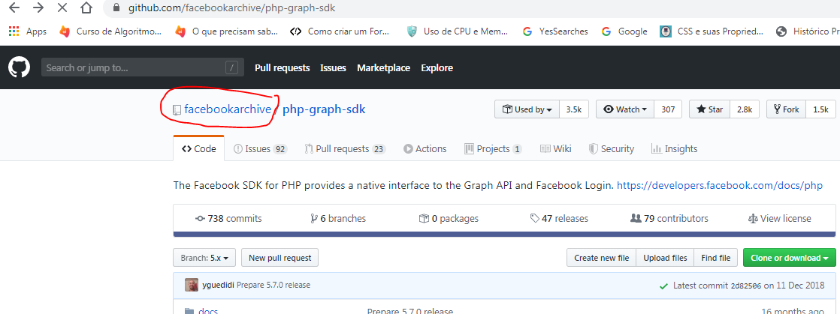

--> Quando abrir a nova tela, pesquisamos por **PHP**. **Veja:**

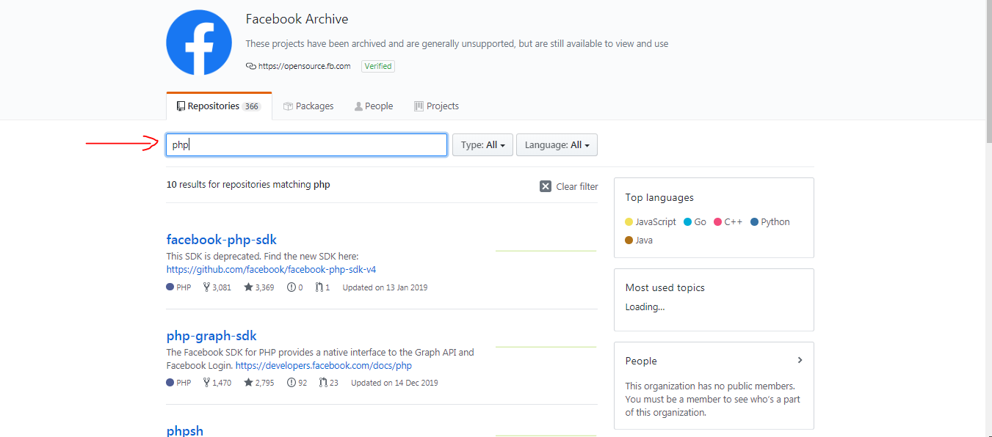

--> Então faremos download da biblioteca **facebook-php-sdk**. **Veja:**

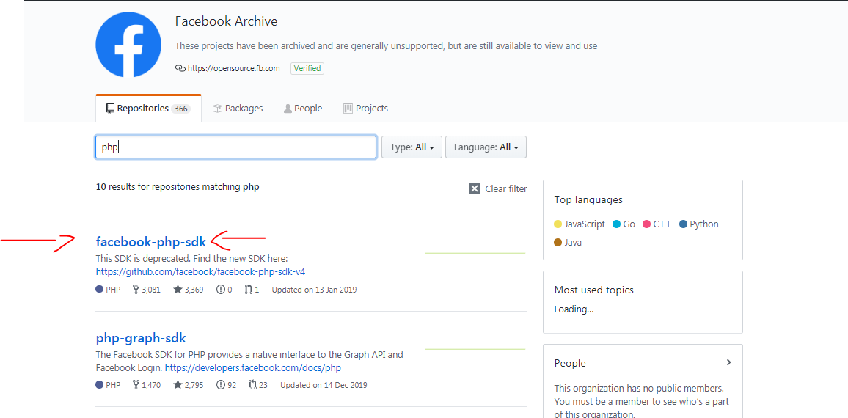

--> Então clicamos para baixar. **Veja:**

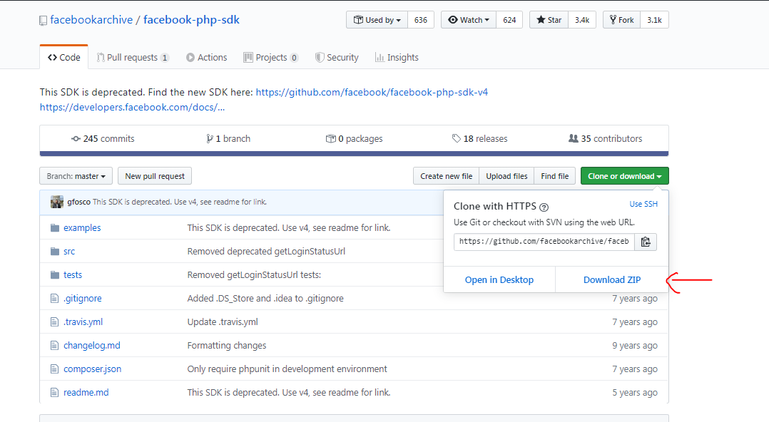

**OBS**: no caso da aula nós fomos em outro link, pois aquele mostrado na aula está depreciado. Link: <https://github.com/facebookarchive/php-graph-sdk>

--> Então após o Download, nós entramos na pasta **SRC**, dos arquivos baixados, e copiamos a pasta **facebook**. **Veja:**

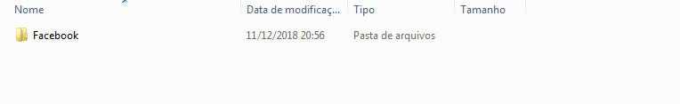

--> **Copiamos** essa pasta acima e colamos na **pasta raiz** do nosso projeto.

--> Então começaremos agora a fazer o projeto.

- Primeiro criamos um arquivo (**fb.php**) para fazer o início da sessão do Facebook. Esse arquivo nada mais vai fazer que abrir uma sessão e fazer o **autoload** do Facebook. (se separarmos, dentro da biblioteca temos um arquivo chamado **autoload.php**).

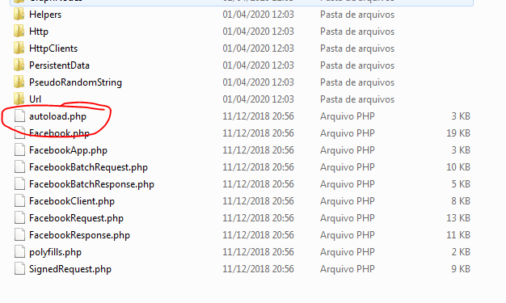

- Nesse arquivo criado (**fb.php**) nós abrimos a sessão, chamamos o autoload, instanciamos a classe Facebook e passamos algumas informações pra essa classe.

- Essa informações são o **app_id**, o **app_secret** e o **default_graph_version**(é a versão padrão da nossa API, que é a API do Facebook).

- Para definir o valor do **app_id** e do **app_secret**, temos que entrar no site **developers.facebook.com**. Lá, logamos com nosso **Facebook** e vamos na opção **add new App**.

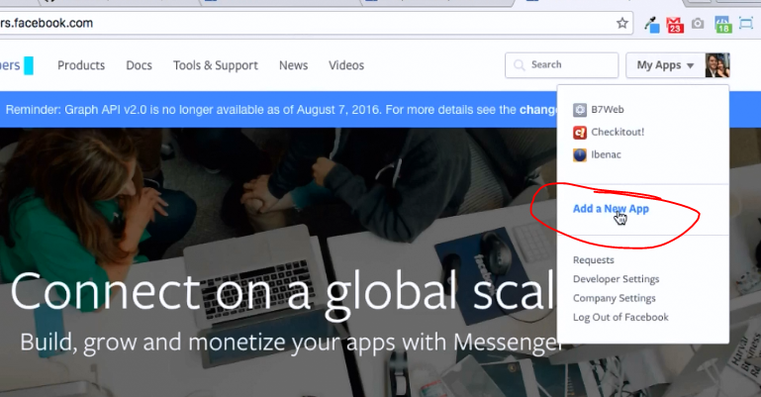

- Então depois você vai criar um nome para o seu aplicativo e um **email** de contato. **Nessa tela abaixo:**

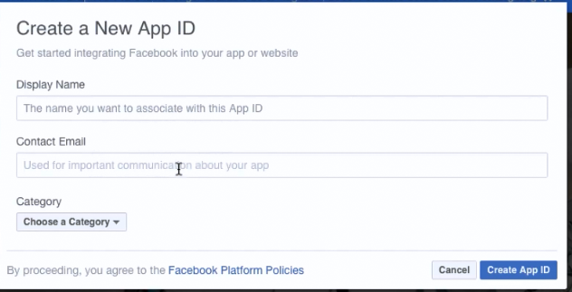

--> Após feito isso, será aberto um painel para você. **Veja abaixo:**

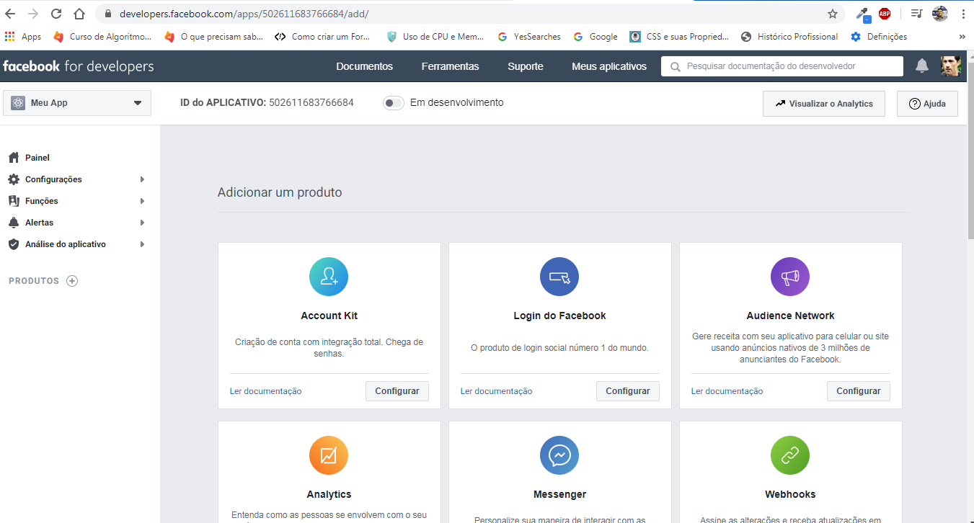

--> Então, vamos no dashboard e pegamos as informações.

- Na **instanciação da classe**, lá em cima, ficou faltando pegar uns valores que passaríamos para a **classe**.

- Então o ***app_id*** é isso aqui **abaixo:**

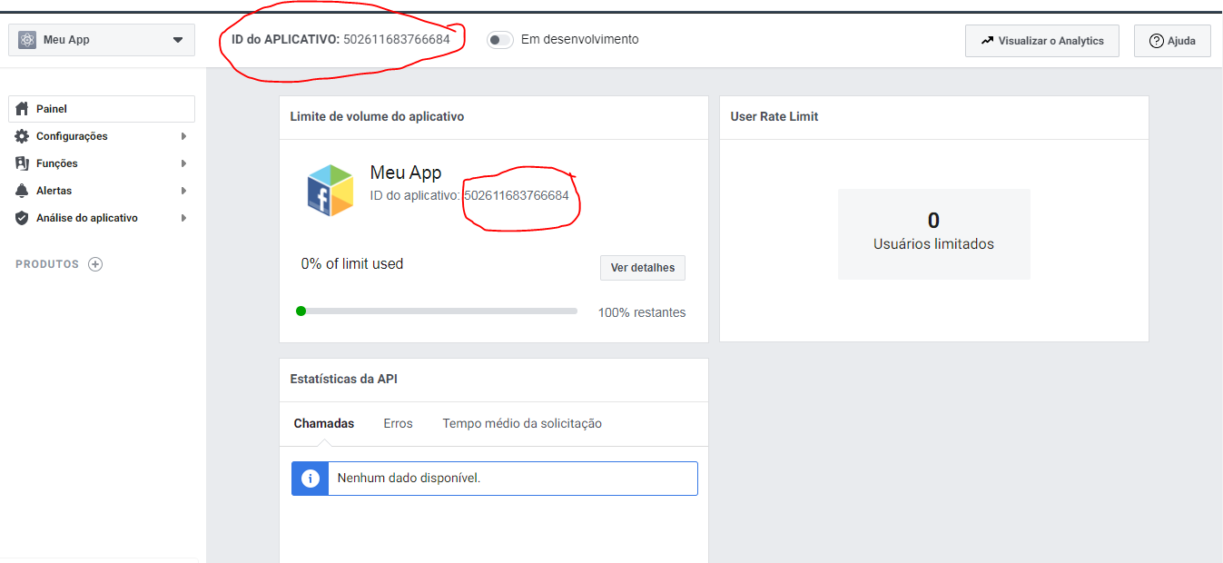

- O ***app_secret*** é na opção **abaixo:**

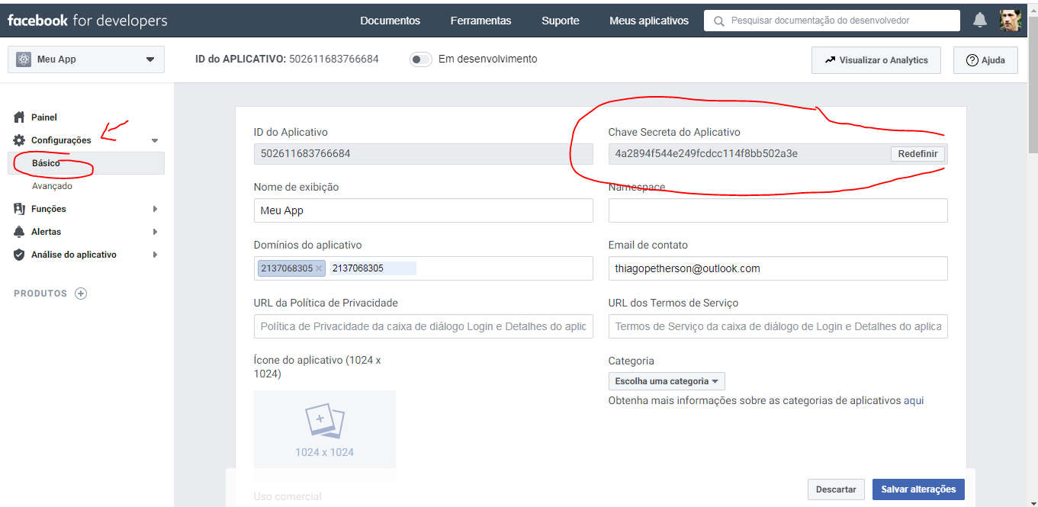

- Para pegar o **default_graph_version**. Veja:

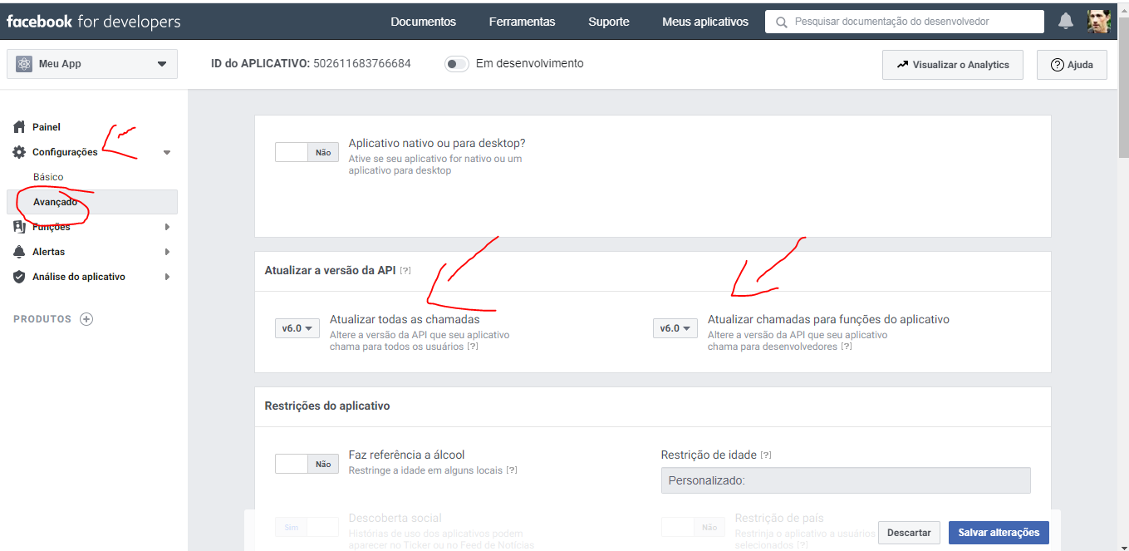

--> **Então como fica a instanciação da classe.**

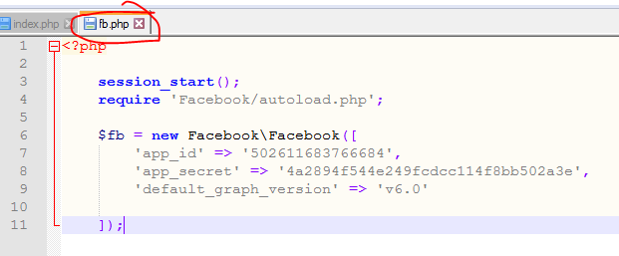

- Esses valores acima fazer parte dos dados necessários para utilização da API do Facebook.

--> O ***htmlspecialchars($parametro)*** transforma tags html, tira delas.

--> Temos que ir também no nosso aplicativo e ir na opção **abaixo:**

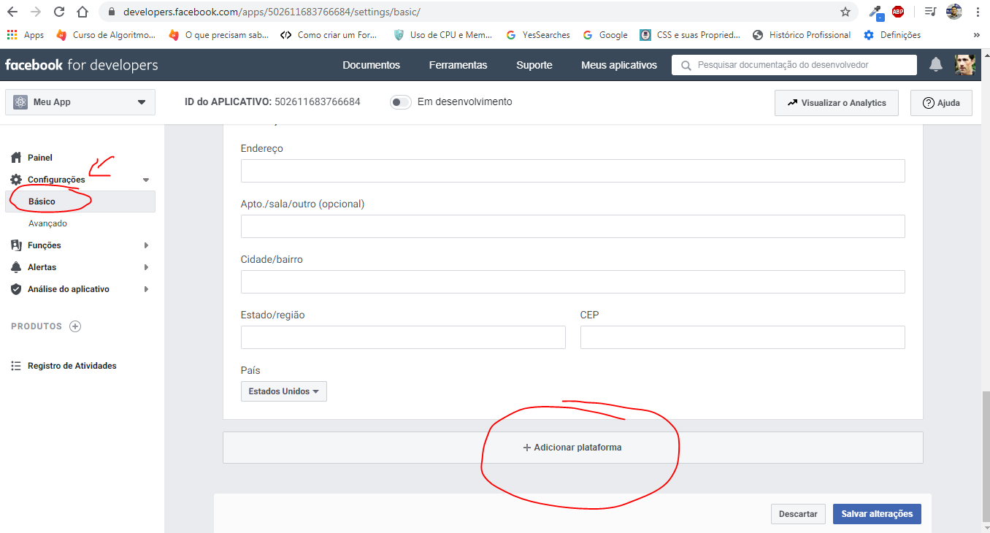

--> Depois você marca a opção **Site:**

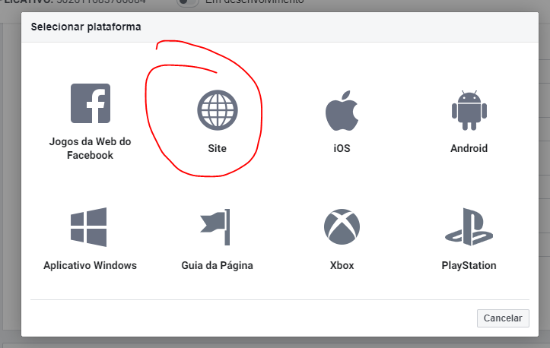

--> Então vamos na opção abaixo e colocarmos o domínio do nosso **Localhost**. Se fosse um site nosso, colocaríamos o domínio do site.

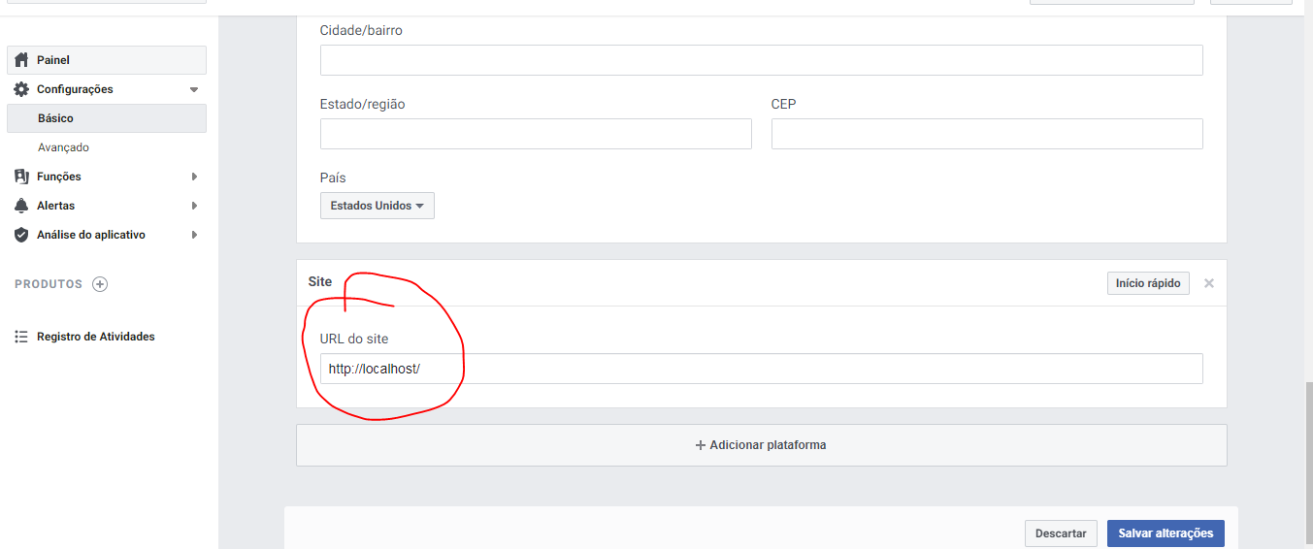

--> Depois, vamos na opção ***App Domains*** (Domínioos do Aplicativo) e selecionamos **localhost**. **Veja:**

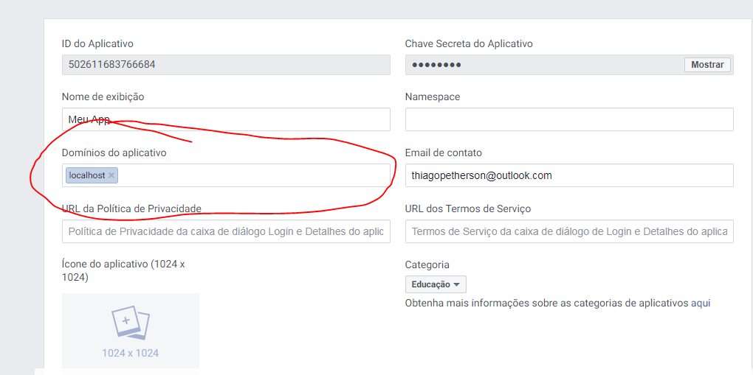

--> **Então é só salvar.**

--> O **Facebook** recomenda utilizar o seguinte **catch**: ***catch(FacebookzException\FacebookResponseException $e)***.

--> E o Facebook recomenda utilizar dois **Catchs**. Nós veremos no exemplo quando mostrarmos o código.

- O outro catch é o ***catch(FacebookzException\FacebookSDKException $e)***.

--> Vamos explicar o código da aula:

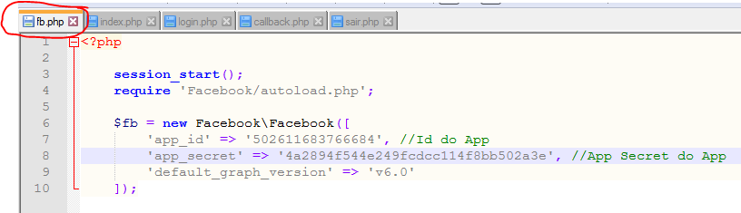

--> Primeiro, acima, fazemos a instanciação da classe **Facebook**, que é chamada no **require** no topo da página através do **autoload**.

- Depois instanciamos essa classe e passamos os dado, para esta classe, que pegamos lá no aplicativo do facebook para desenvolvedores.

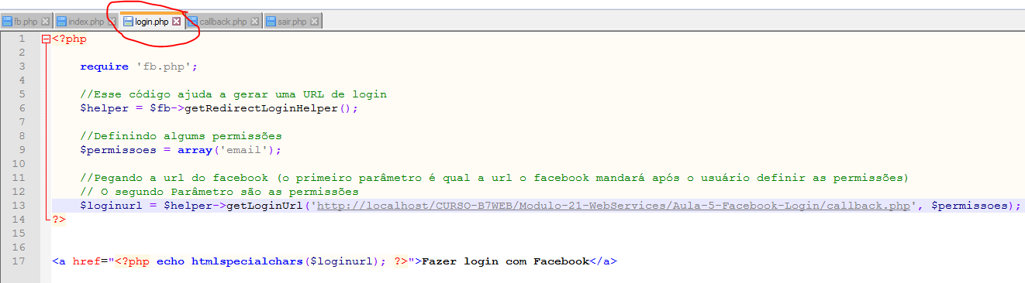

--> No **login.php**, na linha 6 nós pegamos dados de um método oriundo da classe **Facebook** e passamos para a variável **$helper**.

- Na linha 9 nós definimos a permissão de acesso pelo **email**.

- Na linha 13, nós chamamos outro método da classe Facebook. No primeiro parâmetro, nós passamos a url que o facebook mandará os dados, como resposta a requisição que foi feita a ela. O segundo parâmetro é a permissão.

--> Logo depois nós colocamos um Link para a página **call-back.php**.

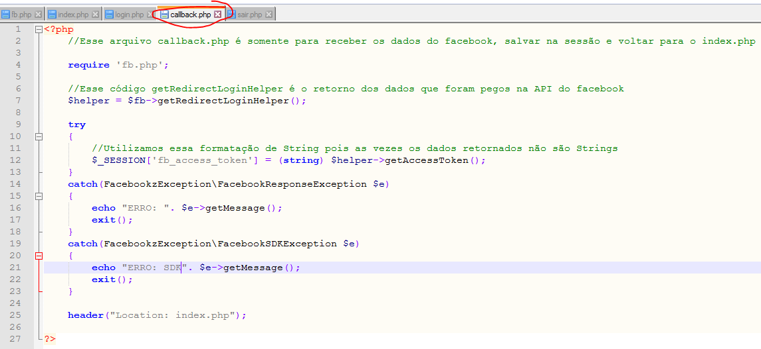

--> Essa página só vai ser responsável por receber o retorno (resposta) dos dados que foram requisitados ao **Facebook**. Passamos esses dados para a variável **$helper**. Esses dados estão no método da classe **Facebook**, conforme vemos na **linha 6**.

- Depois disso, fazemos um **try** e **2 catchs** (como recomendado pelo facebook). Dentro do ***Try***, nós passamos o Token que é retornado do Facebook (formatamos para **string** para garantir) e atribuímos a uma **SESSION**. Utilizamos um outro método da classe **Facebook** para pegar esse **token**.

- Depois verificamos nos **catchs** para ver se deu algum erro.

- Por fim, somos direcionados para a página **index.php**.

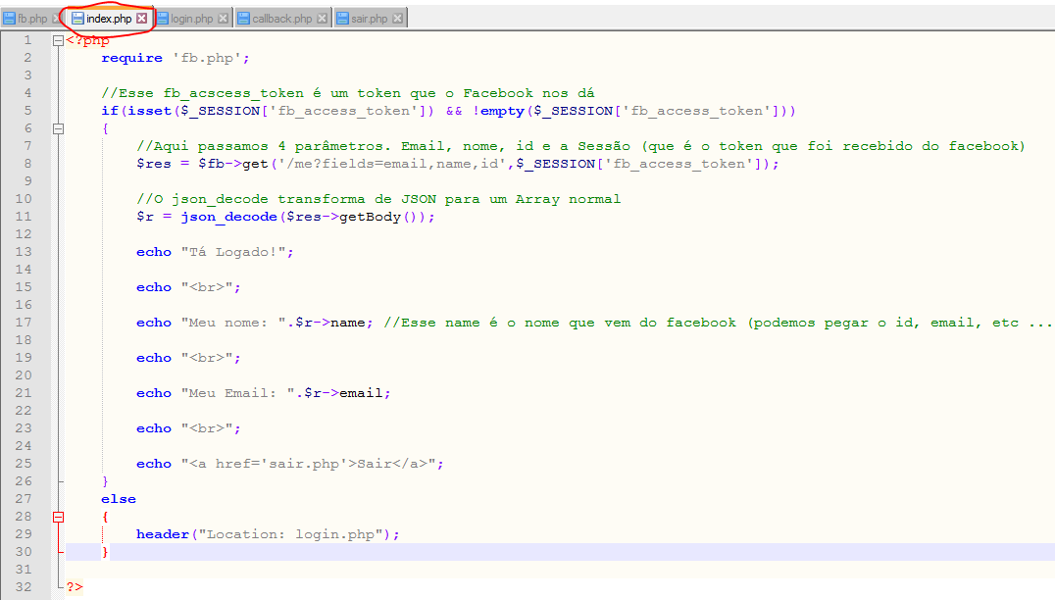

--> No index, nós verificamos se a SESSION, que guarda o token que veio do facebook, está configurada.

- Se sim, então nós usamos mais um método da classe **Facebook**, na linha 8 e passamos esses dados para a variável **$r**. Esses dados são: nome do usuário, email, id. No segundo parâmetro desse método, temos que passar o token também.

- Na linha 11, nós recebemos esses dados citados acima, convertemos para um **array** normal (ao invés de **JSON**, que é como os dados vem) e atribuímos a variável **$r**.

- Por fim, exibimos o nome do usuário e o email (do Facebook), e também criamos um botão de sair. Cliando nesse botão sair, a **SESSION** é destruída e somos designados para a página login.